Denciks familietyper

(aus: Denciks familietyper | Samfundsfag C)
Lars Dencik mener, at der tegner sig et billede af fire typer af moderne familier, som på forskellig vis prøver at tilgodese den moderne families behov. Han kalder dem for team-familien, den patriarkalske familie, svingdørsfamilien og det sociale akvarium.

Team-familien
Familien er her den vigtigste base. Familiemedlemmerne dyrker hver især deres egne interesser, men ikke på bekostning af familiefællesskabet. Man mødes måske over aftensmaden og snakker om, hvordan næste uge skal forløbe. Man taler om, hvordan man går og har det, og hvem der gør hvad, så familien bedst kan fungere. Man snakker sig til rette, og alle bliver hørt. Dvs. man forhandler og går på kompromis ganske som i et demokrati: Skal man tage på skovtur i weekenden? Hvordan kan knægtens håndboldtræning passes sammen med resten af familiens rytme? Hvem står for madplanen? Hvem handler ind i Føtex? Der er en forventning om, at alle bidrager til at få familien til at fungere, både praktisk og følelsesmæssigt.

Den patriarkalske familie
I denne familietype tages beslutningerne af familiens mandlige overhoved – oftest faderen – deraf navnet patriark. Det er faderens opfattelse af, hvad der er rigtigt for familien, som resten af dens medlemmer må følge. Som i team-familien er der også et fokus på, at det enkelte familiemedlem underordner sig fællesskabet, men de endelige beslutninger tages af en person. Man kan altså godt diskutere, men der er én, der bestemmer: faderen. Familien er orkestret og faderen dirigenten.

Svingdørsfamilien
I svingdørsfamilien er det vigtigere, at alle får opfyldt deres individuelle behov, end at familiemedlemmerne fx spiser sammen. Det er det enkelte familiemedlems mulighed for at udvikle sine egne egenskaber og pleje sine egne sociale kontakter, der her er i fokus. Meget ofte er det på bekostning af familiefællesskabet, selvom man egentlig gerne vil prioritere det. Bare det at fejre en fødselsdag i familien kan være vanskeligt at mødes om alle sammen. Familiemedlemmerne møder hinanden i 'svingdøren' på vej ind og ud til deres personlige aktiviteter. Når mor kommer hjem, er far lige gået, og når far kommer hjem, er mor gået i seng.
- 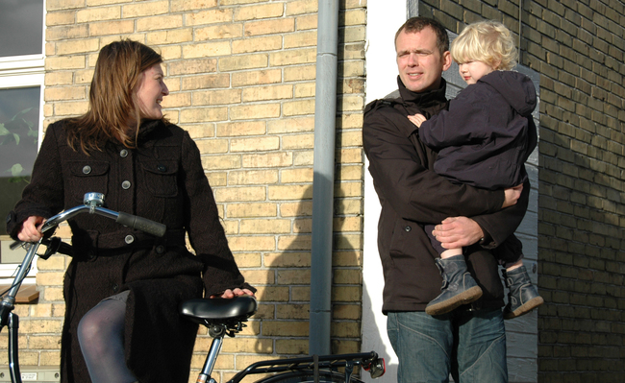
Når den ene forælder kommer sent hjem fra arbejde, og den anden måske skal mødes med veninder, må koordineringen af familielivet ofte ske i svingdøren.
Foto: Henrik Kureer

Socialt akvarium
Familiemedlemmerne i denne familietype tilbringer meget tid sammen, men de foretager sig ikke rigtig noget sammen. De er 'tilfældigvis' bare havnet under samme tag. Én ser lidt fjernsyn, én anden spiller computer, alle foretager sig noget på egen hånd. Familiens medlemmer spiser, når de hver især er sultne. Det, at samles om spisebordet og måske komme til at vente på hinanden, vil føles som en begrænsning af den personlige frihed. Man svømmer rundt i familien som fisk i et akvarium. De meget store frihedsgrader for det enkelte familiemedlem medfører, at der også er meget få konflikter, for alle gør stort set, som de har lyst til.

Fællesskabets eller individets behov
Som du måske har bemærket, så bunder forskellene mellem familietyperne i, om man i familien lægger vægten på at få dækket individuelle behov eller fællesskabets behov. I de to første familietyper er det hensynet til fællesskabets interesser, der er det vigtigste. I de sidste to familietyper er det enkelte familiemedlems individuelle behov i fokus og centrum.

Figur 10.3 Denciks familietyper
- 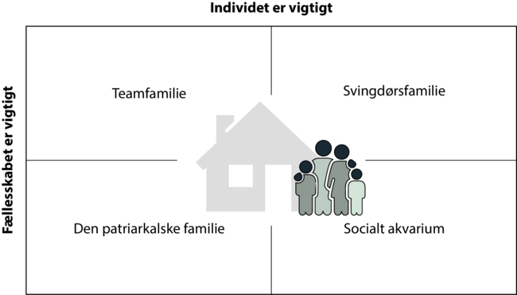
Kilde: Lars Dencik og Per Schultz Jørgensen: Børn og familie i det postmoderne samfund.

